**D3-UD2. Encadenando formularios**

**Tiempo:** 5 horas de clase.

En este desafío se te pide realizar una web con temática de tu elección en la que se le pidan al usuario varios datos en pantallas distintas y al final se muestre en resumen de todos los datos introducidos.

Te sugiero hacerlo en los siguientes pasos evaluables:

1. Genera una plantilla para cada pantalla, mínimo tres de captura de datos y una de resultados. En la captura de datos debe haber al menos dos que sean de tipo radio, checkbox o desplegable (select)
2. Decide si vas a hacer al paso de una pantalla a otra mediante parámetros sobre la misma url o con urls distintas. Crea un controlador y la lógica para ir pasando de una a otra.
3. Procesado de los datos. Al ser http un protocolo sin estado, verás que en la última etapa no tienes forma de acceder a los datos introducidos en la primera. Una solución posible es ir tratando en cada etapa lo recibido y añadirlo a la siguiente plantilla como un campo oculto (hidden)

**Creamos un nuevo proyecto llamado D3-UD2**

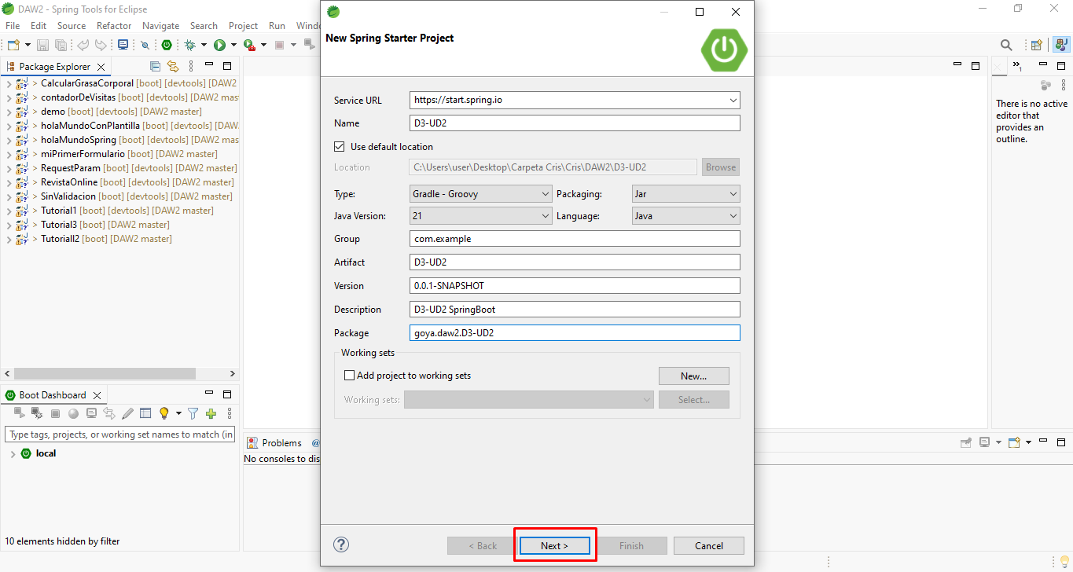

**Añadimos las dependencias spring boot devtools, validation, thymeleaf y spring web**

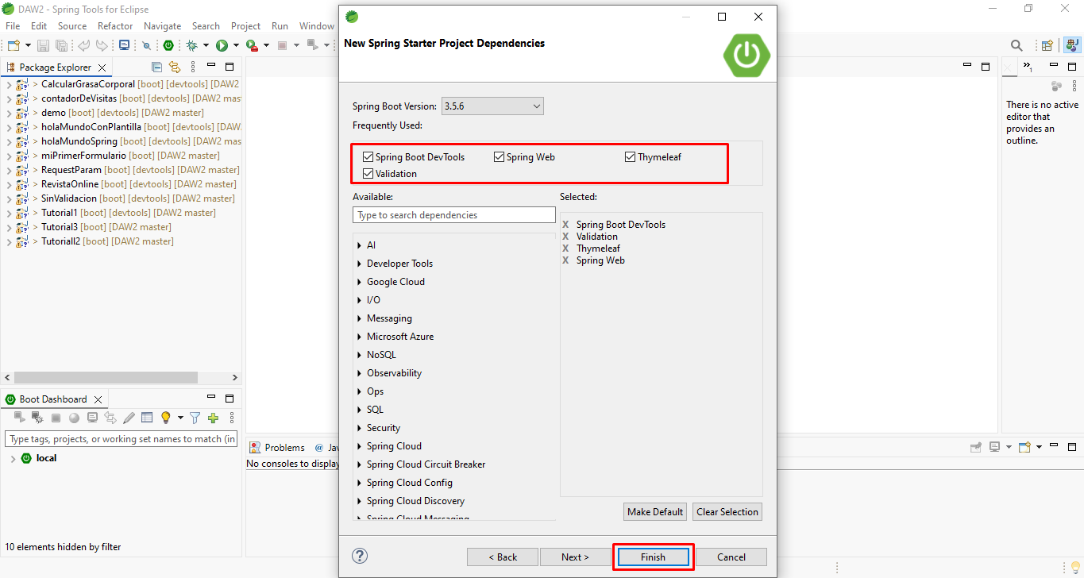

**Nos crea el proyecto y la clase por defecto**

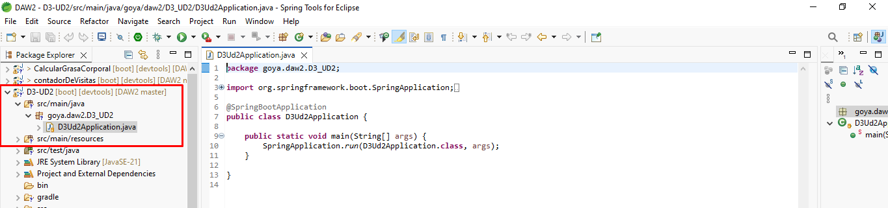

**Creamos una clase nueva llamada Controlador**

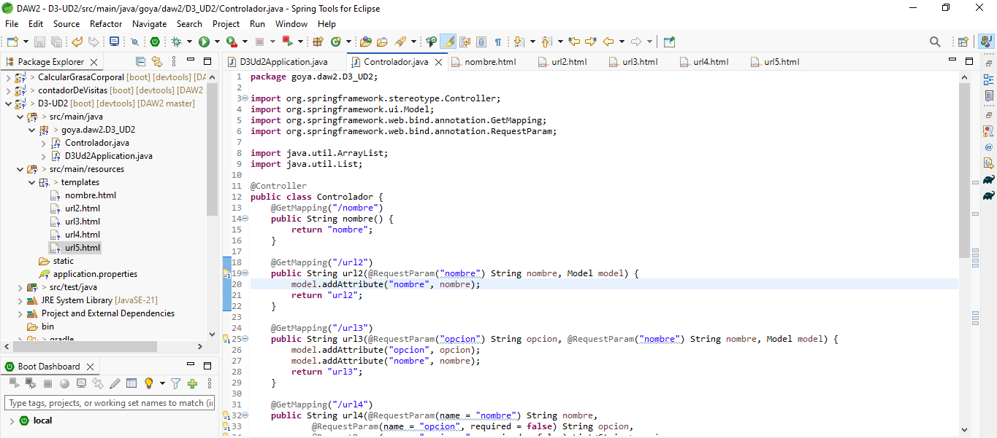

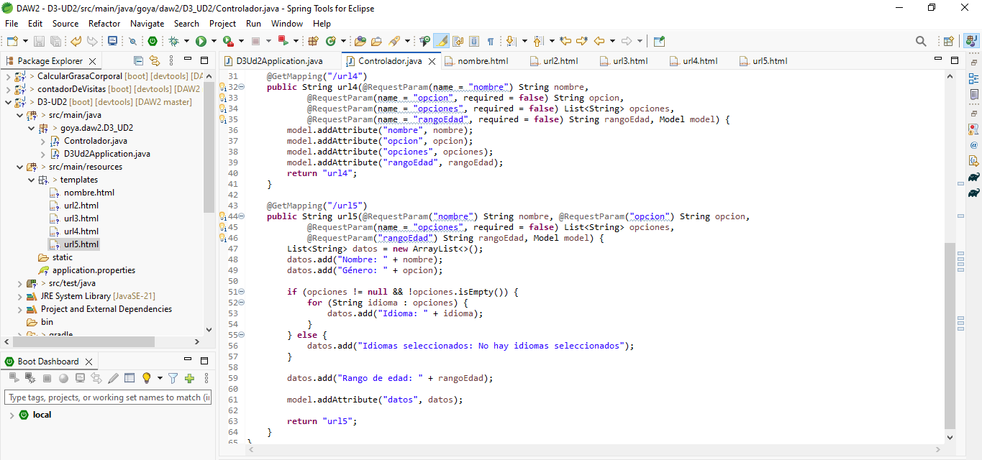

**Hacemos un HTML llamado nombre.html, para poner el nombre**

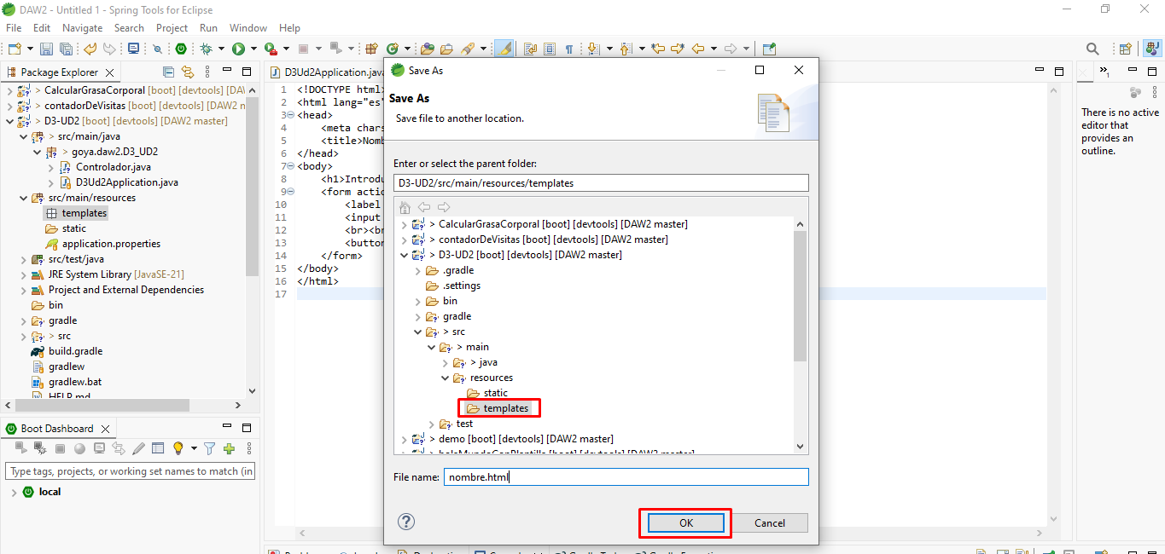

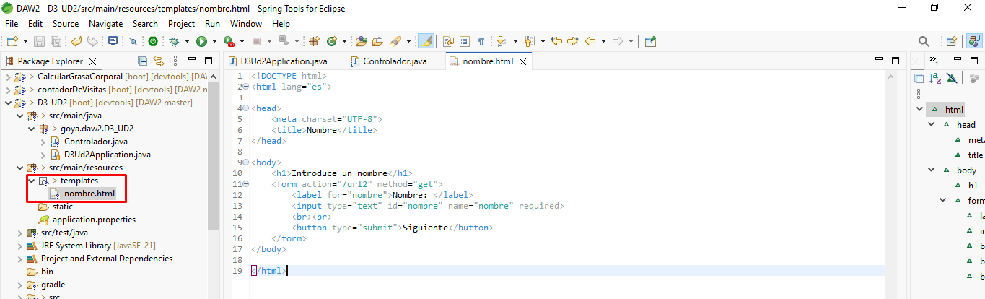

**Creamos otro HTML llamado url2.html, para elegir el género hecho con radio**

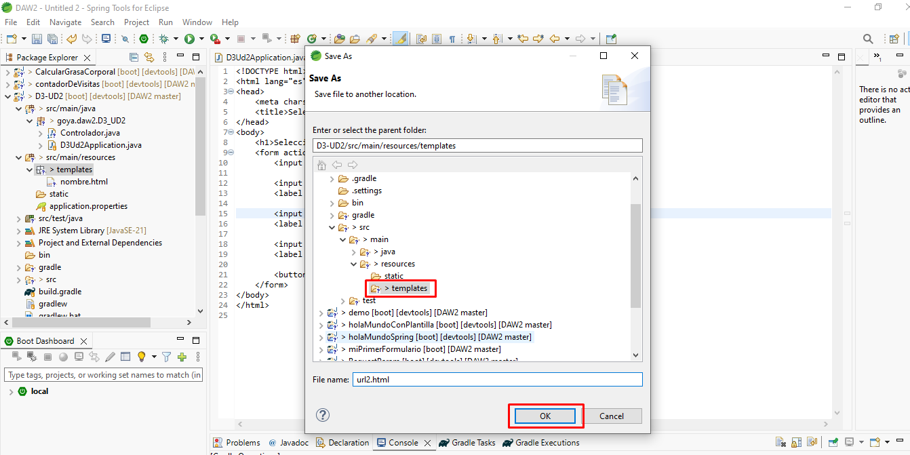

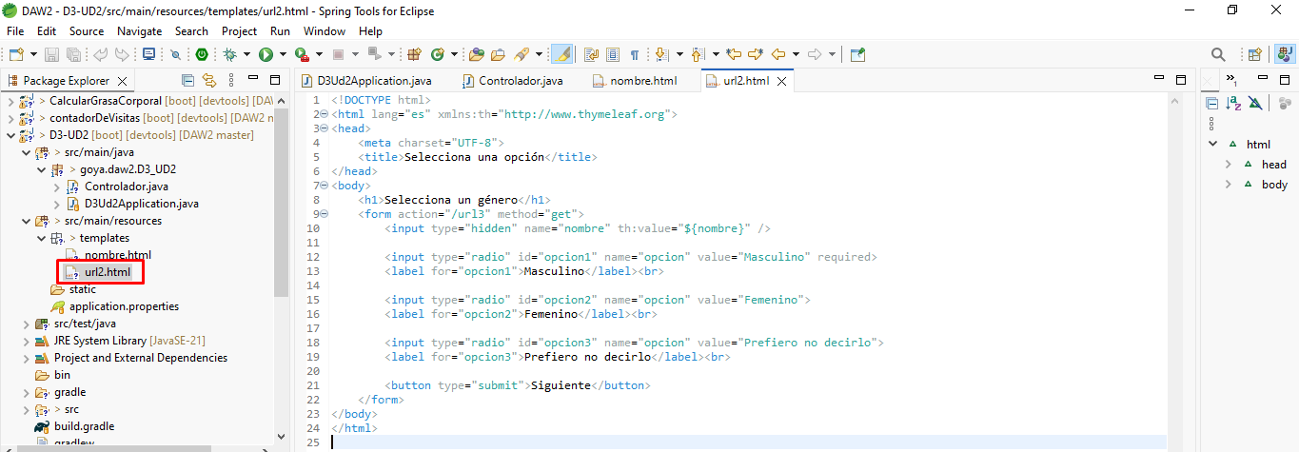

**Creamos otro HTML llamado url3.html, para elegir varias opciones del idioma que hablas hecho con checkbox**

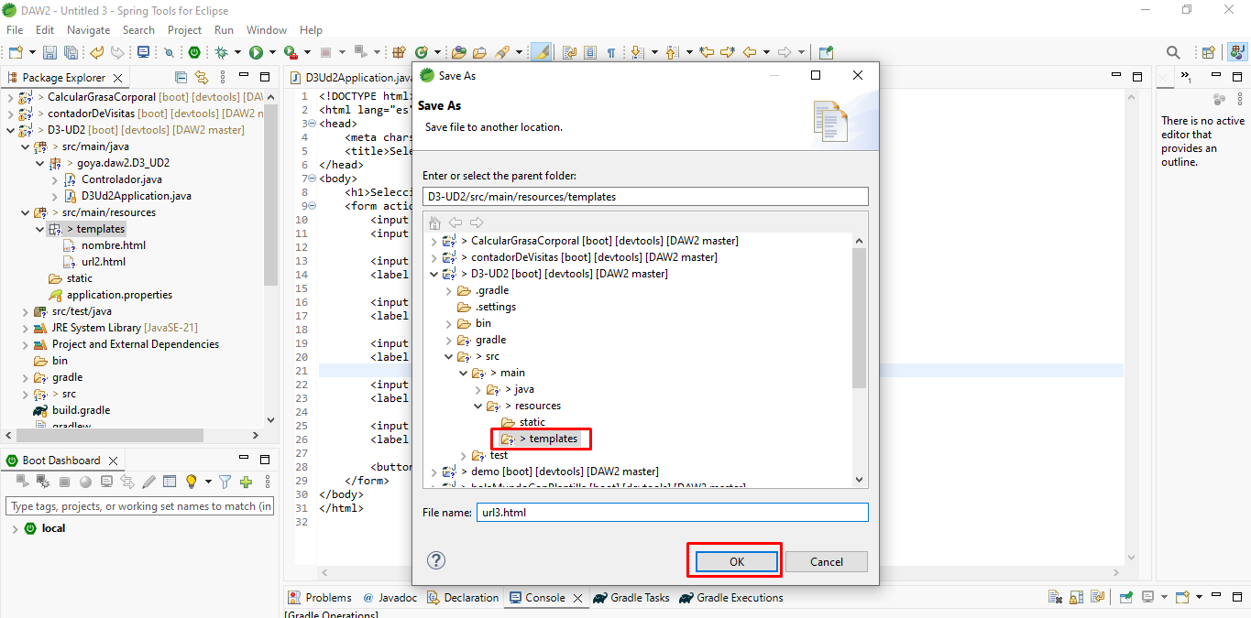

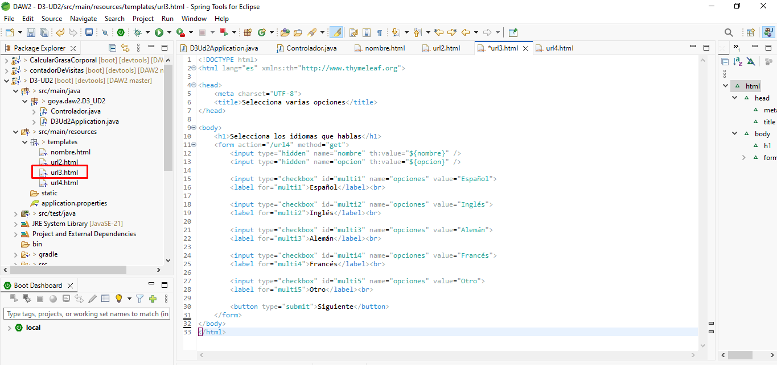

**Creamos otro HTML llamado url4.html, para hacer un desplegable con el rango de edad que tienes con un select**

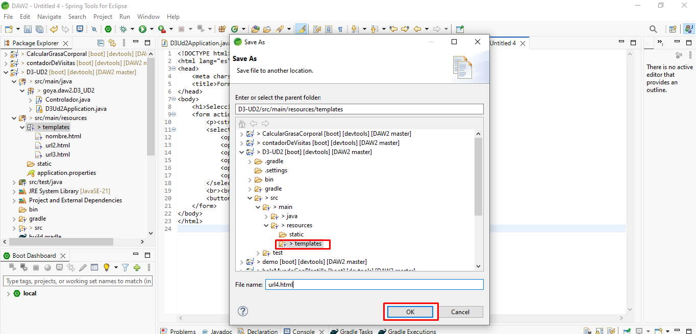

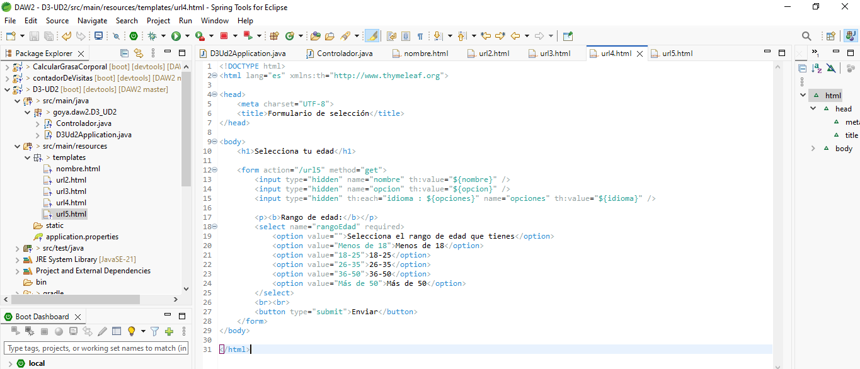

1. En la última etapa pasarás a la plantilla una lista de String con los datos de cada etapa y lo mostrarás en la plantilla con un <ol> con th:each. De esta manera en un futuro será fácil añadir o quitar etapas.

**Creamos otro HTML llamado url5.html, que muestra los resultados**

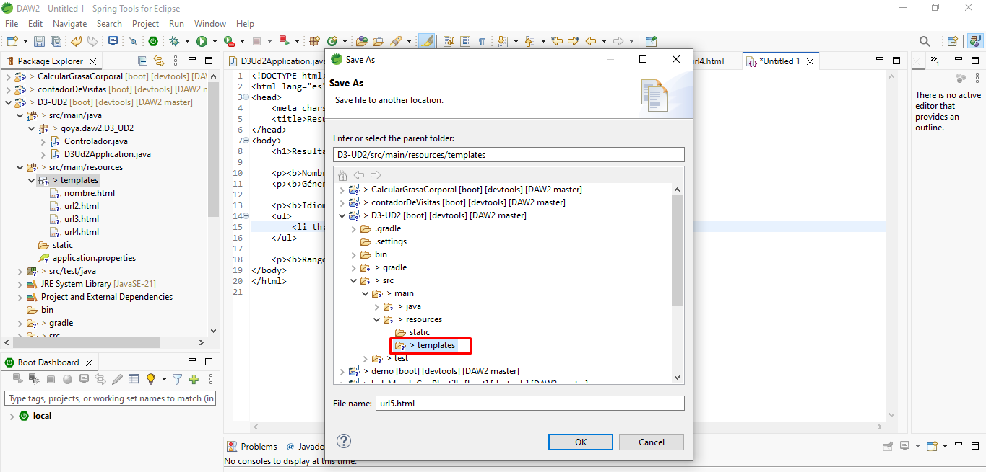

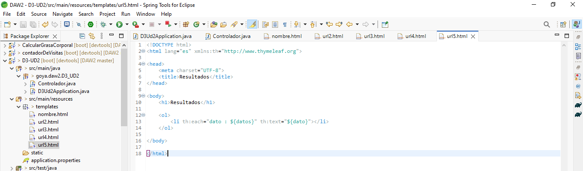

**Iniciamos**

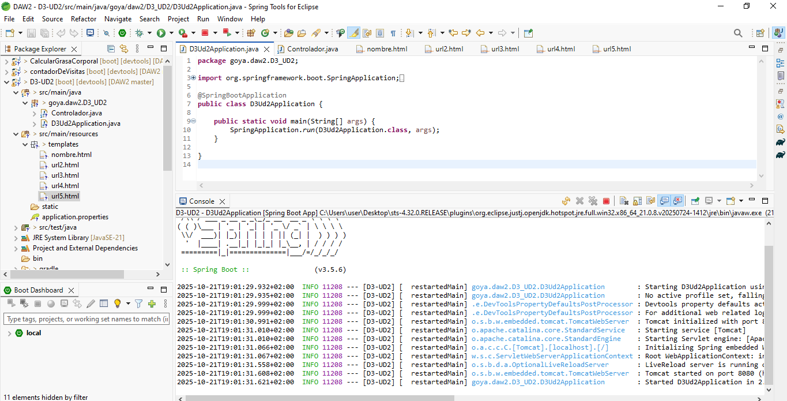

**Comprobamos que funciona en el navegador:**

[**http://localhost:8080/nombre**](http://localhost:8080/nombre)

**Primero nos sale para poner el nombre**

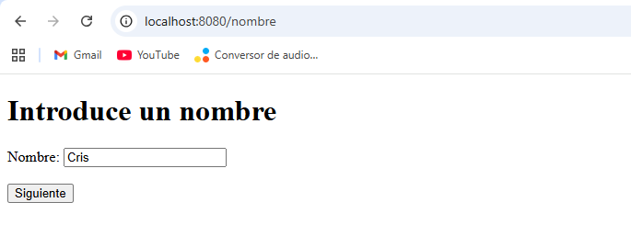

**Seleccionamos el género**

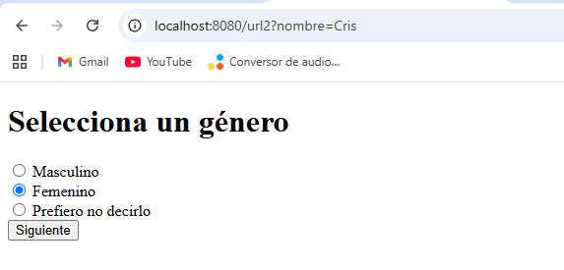

**Seleccionamos varios idiomas**

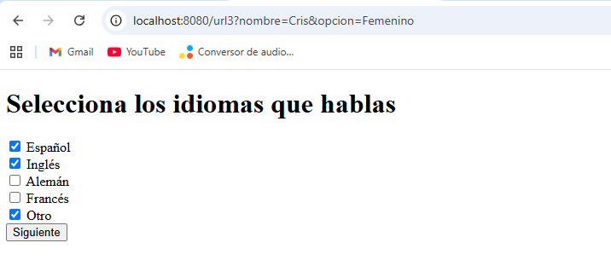

**Seleccionamos el rango de edad**

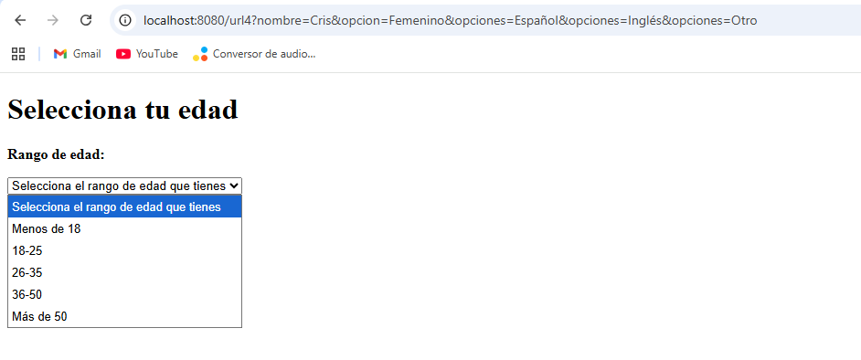

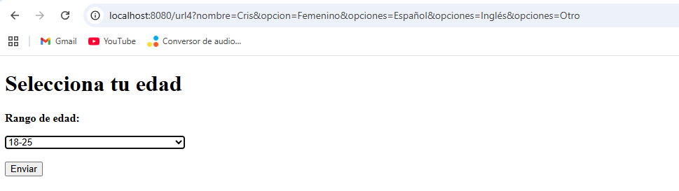

**Por último, nos muestra los resultados**

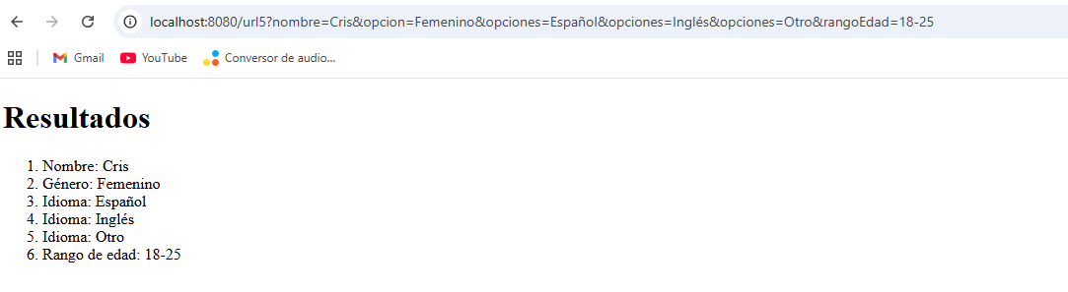

**Nota**: en este desafío no está permitido el uso de Cookies ni sesiones. Se trata de darnos cuenta de las limitaciones del http sin estado y en el siguiente tema ya lo subsanaremos con las sesiones.

**Entrega**: documento D3-UD2.PDF con la descripción de los pasos realizados, problemas encontrados, soluciones aportadas y conclusiones sobre la consecución de objetivos en cada apartado. El código se entregará en un enlace a cloud o git, ojo al .gitignore.

**Calificación**:

* Suficiente: quizz correctamente realizado y documentado.
* Bien: lo anterior más algunos controles de validación y más campos de entrada. Sin ninguna validación en el html, todo en el backend.

**Creamos un proyecto con validaciones**

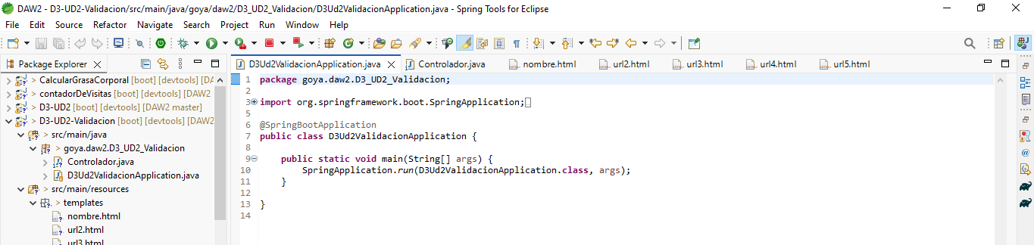

**Creamos la clase Controlador**

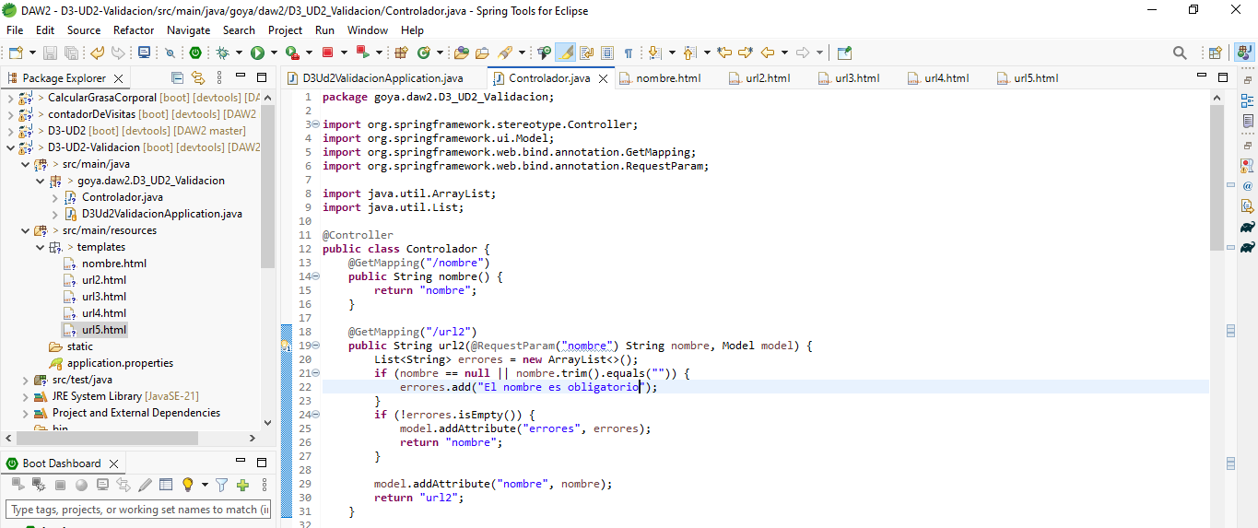

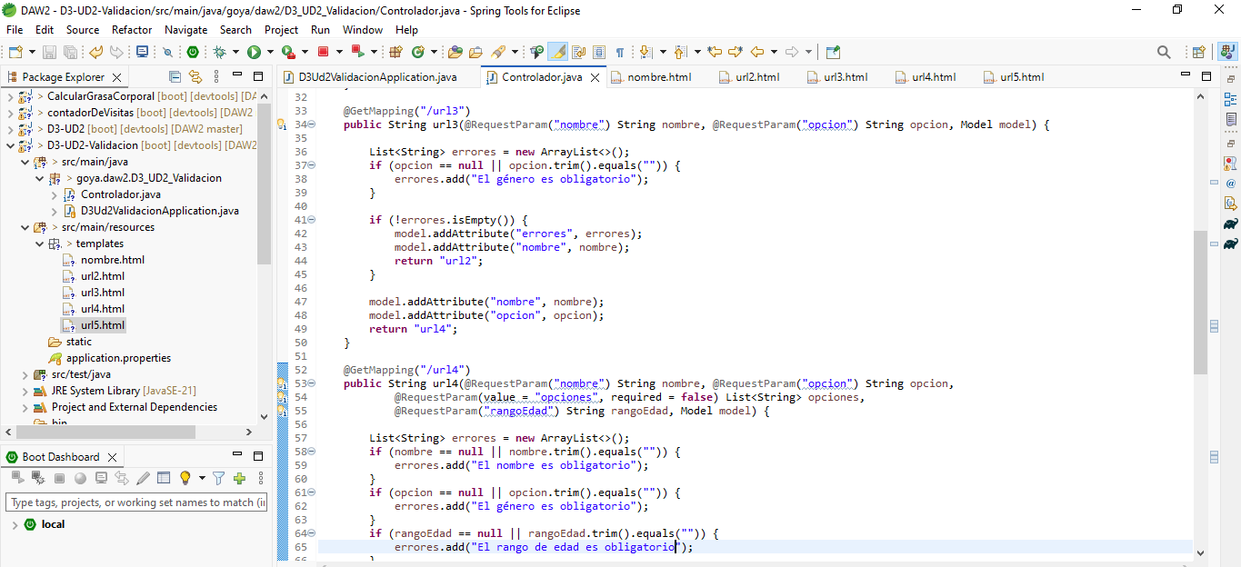

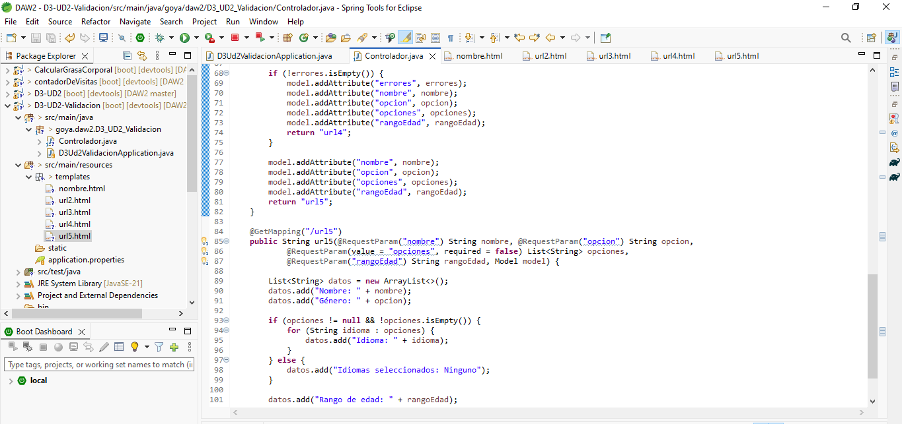

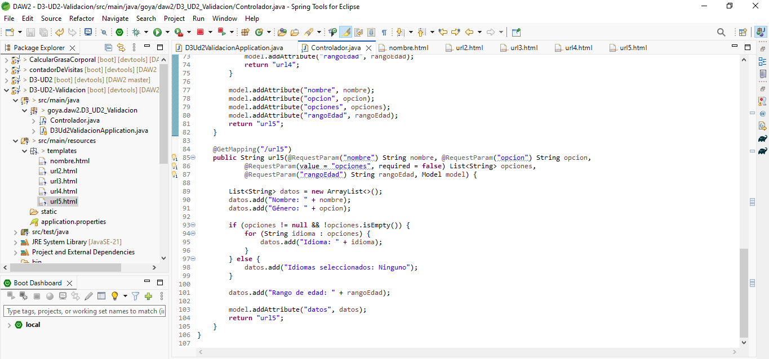

**Creamos un HTML llamado nombre.html, para el nombre**

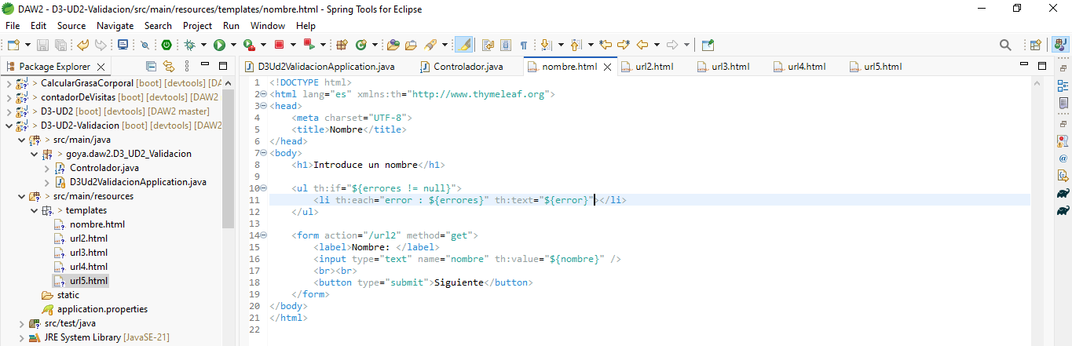

**Creamos un HTML llamado url2.html, para seleccionar el género**

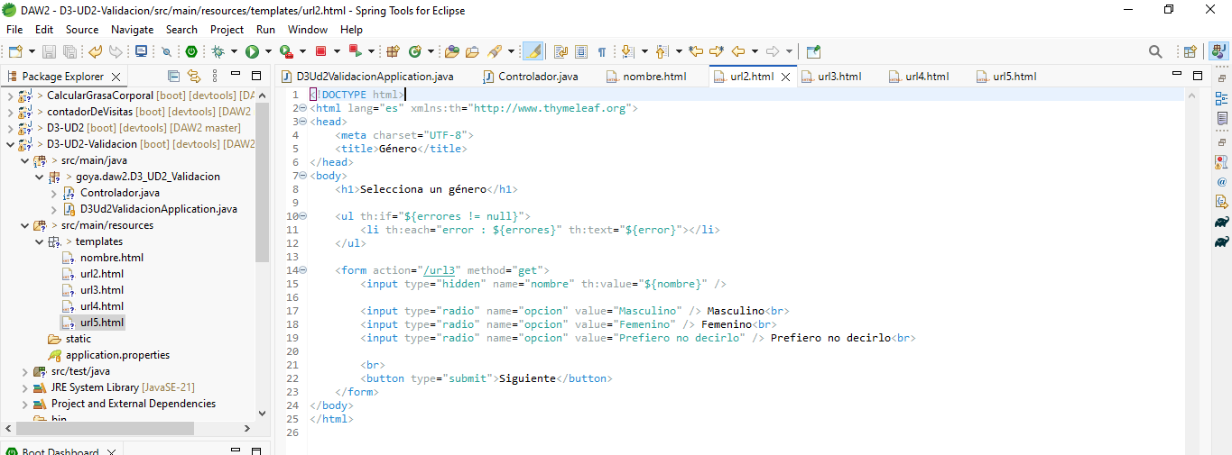

**Creamos un HTML llamado url3.html, para seleccionar el idioma**

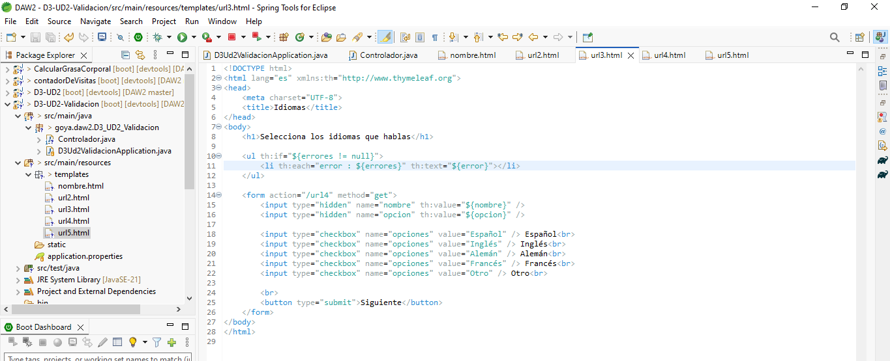

**Creamos un HTML llamado url4.html, para seleccionar el rango de edad**

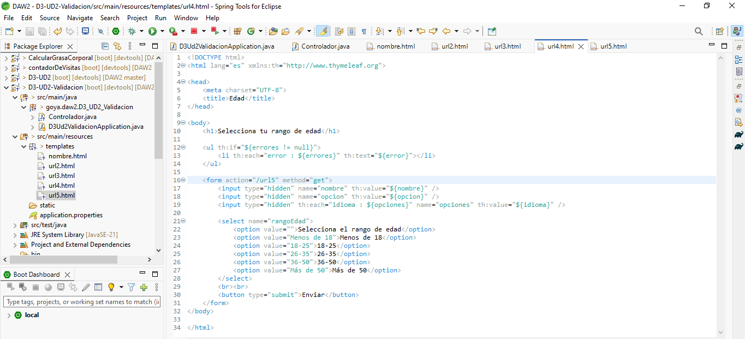

**Creamos un HTML llamado url5.html, para ver los resultados**

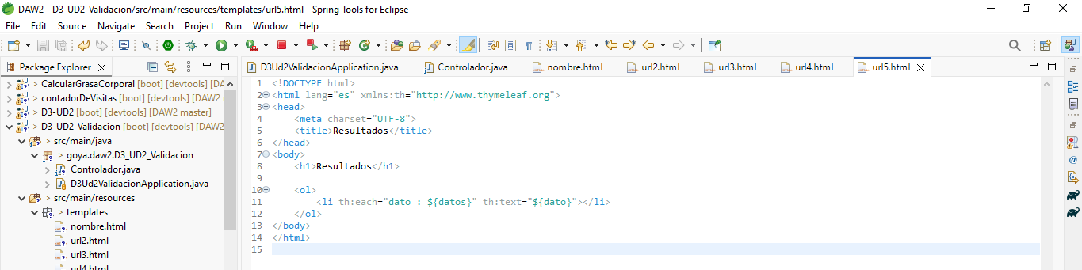

**Probamos en el navegador:**

[**http://localhost:8080/nombre**](http://localhost:8080/nombre)

**Primero tenemso que poner el nombre, si no lo ponemos nos sale el mensaje de es obligatorio**

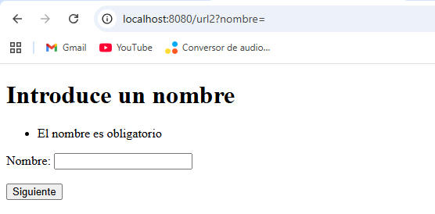

**Nos pide el género**

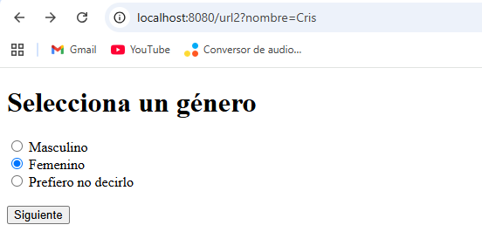

**Nos pide le edad**

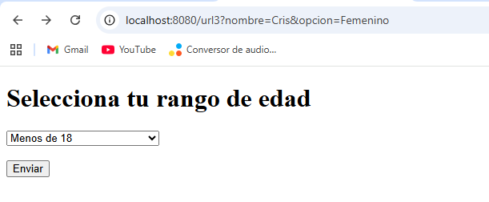

**Nos imprime los resultados**

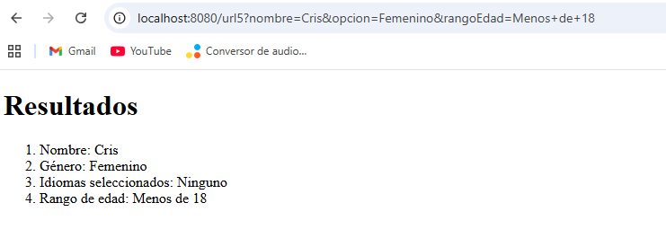

* Excelente: lo anterior y botón de ir atrás en cada etapa recodando valores.

**Creaos la clase Controlador**

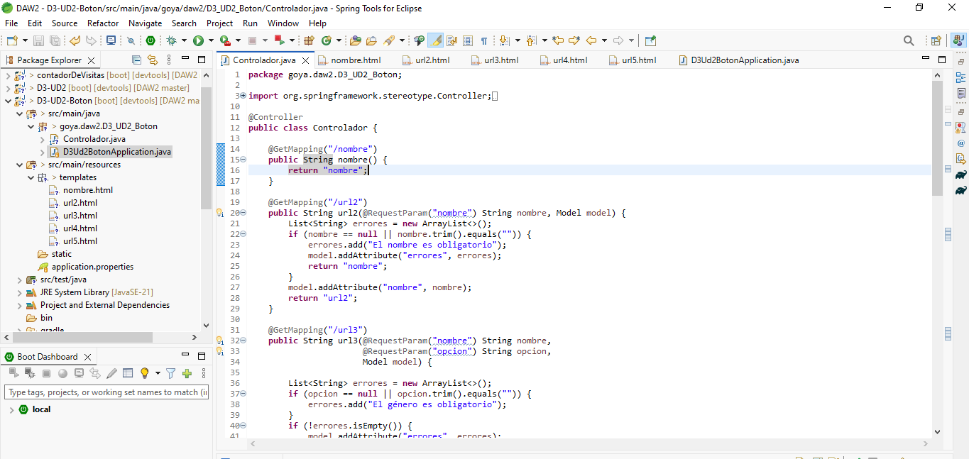

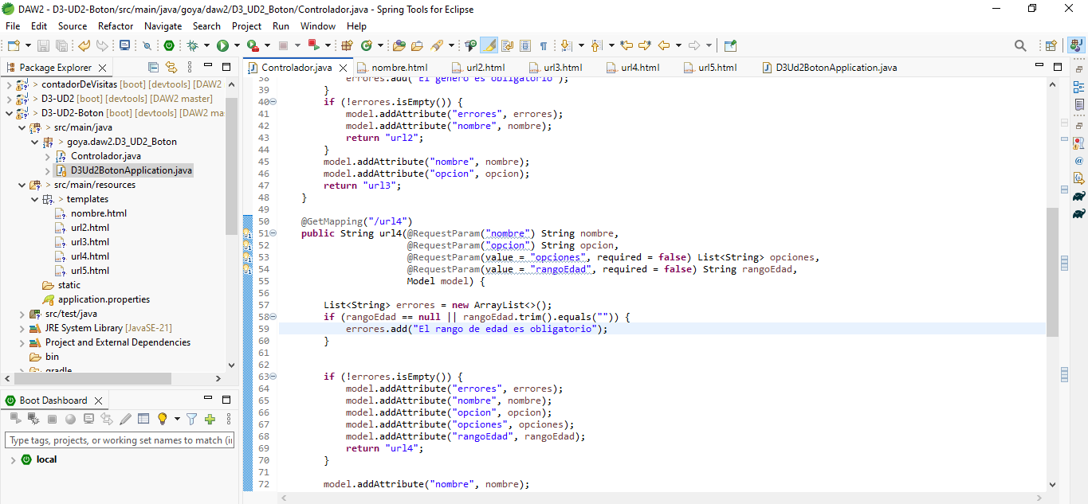

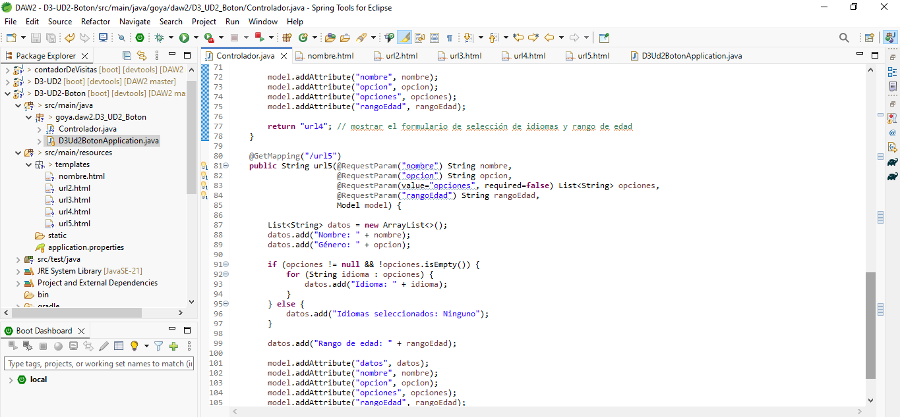

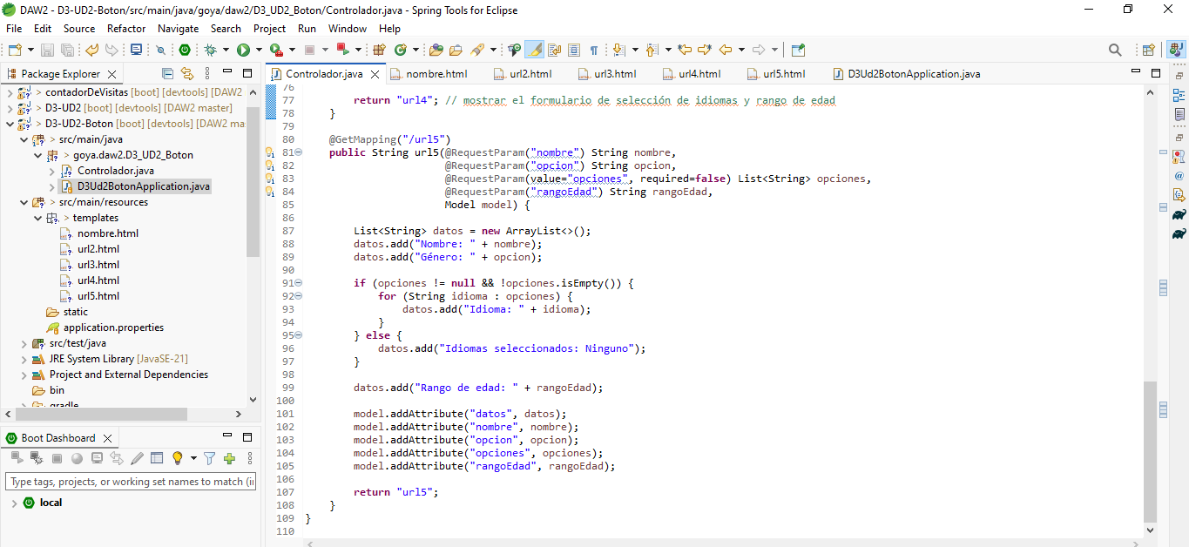

**Creamos el HTML llamado nombre.html**

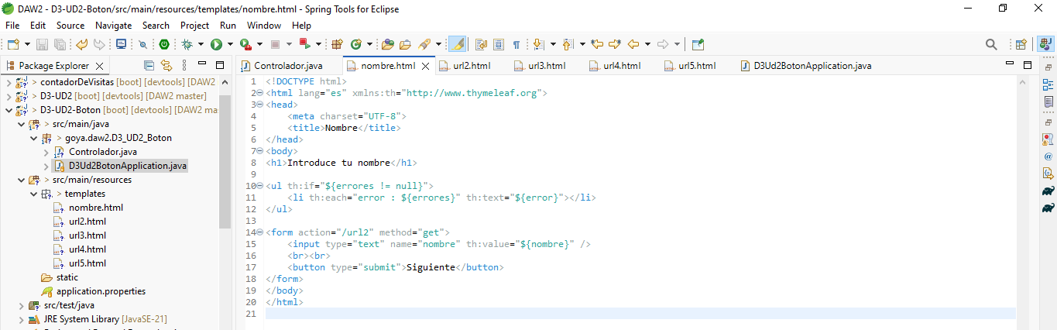

**Creamos el HTML llamado url2.html con botón Atrás**

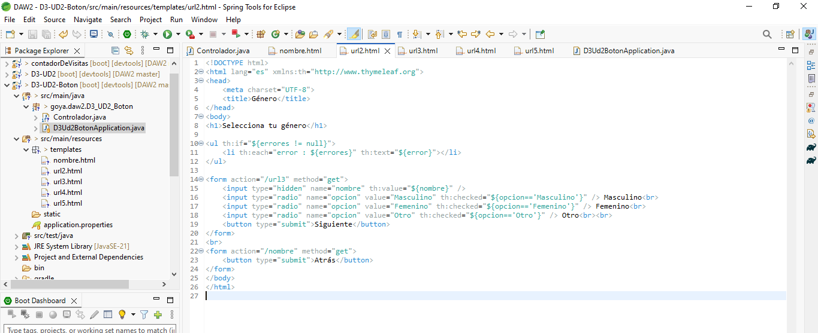

**Creamos el HTML llamado url3.html con botón Atrás**

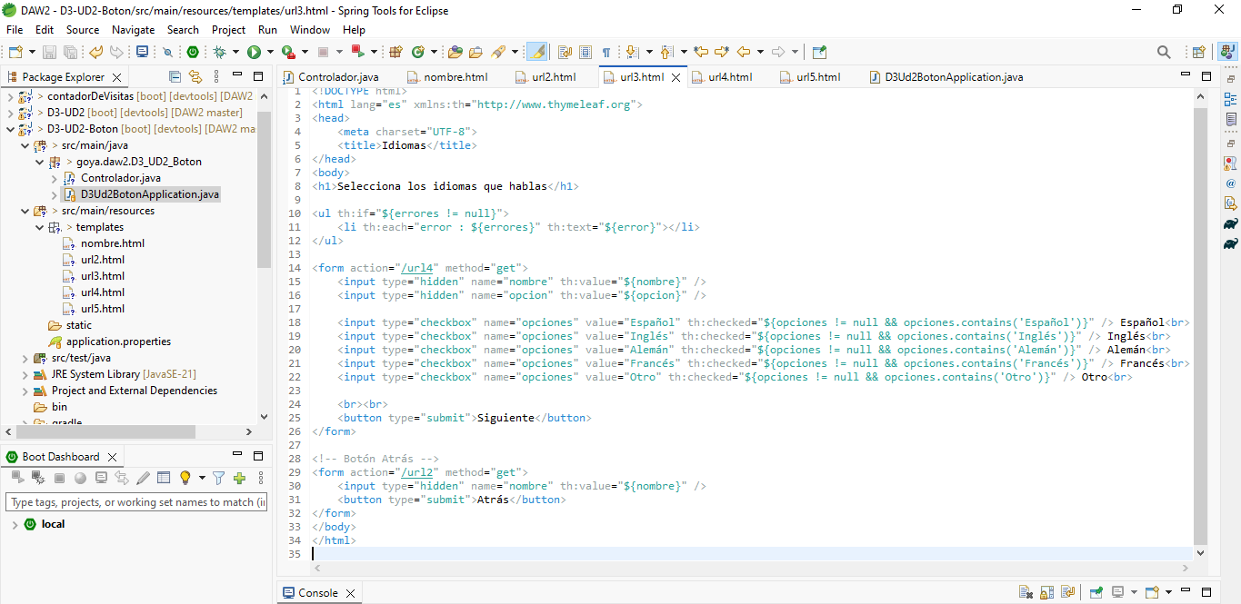

**Creamos el HTML llamado url4.html con botón Atrás**

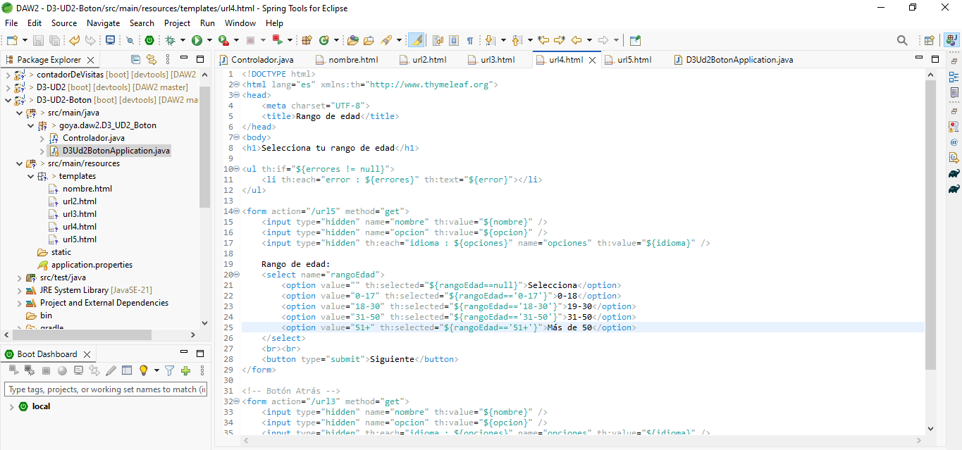

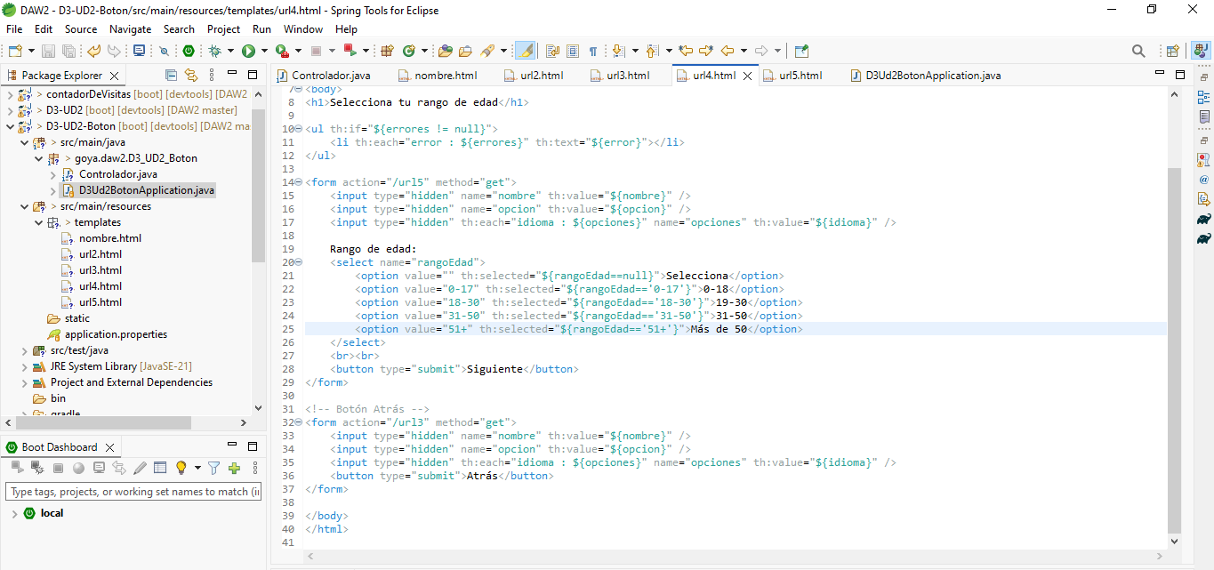

**Creamos el HTML llamado url5.html con botón Atrás**

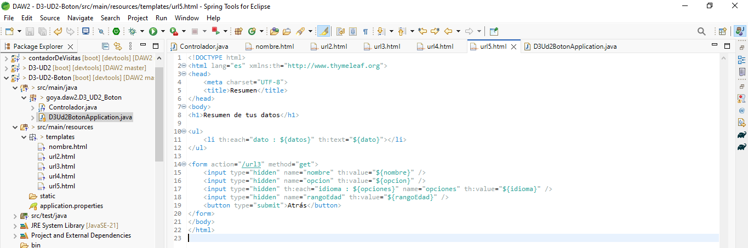

**Iniciamos**

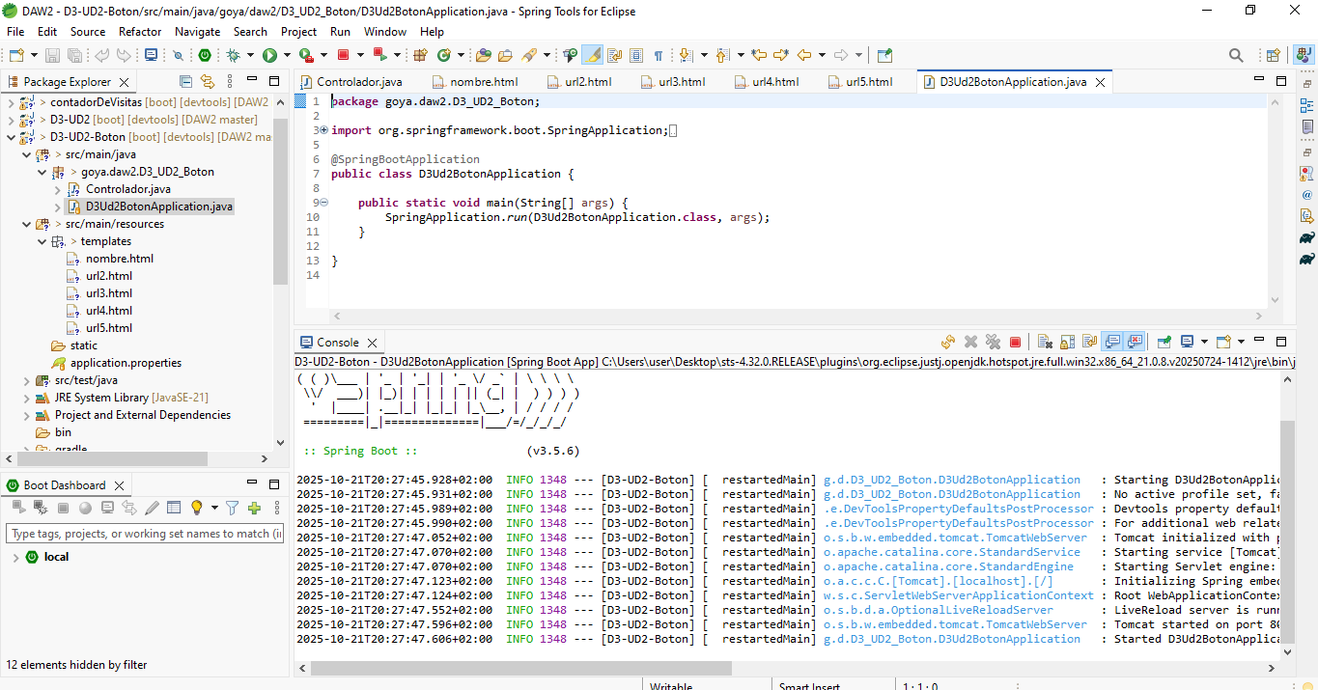

**Comprobamos en el navegador**

**http://localhost:8080/nombre**

**Nos pide el nombre**

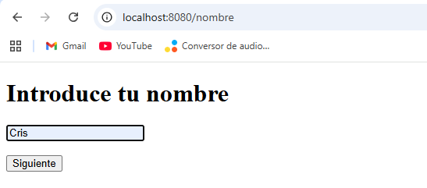

**El género**

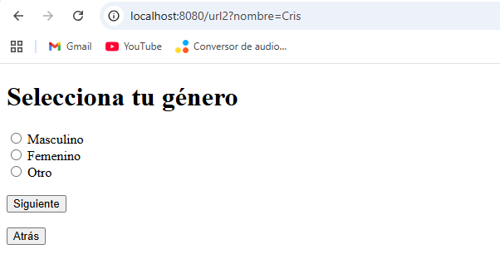

**Idiomas**

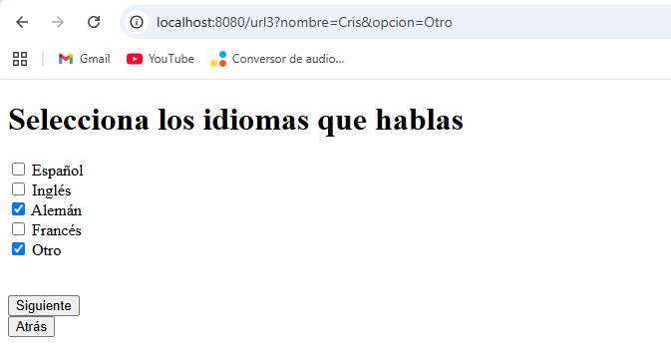

**Edad**

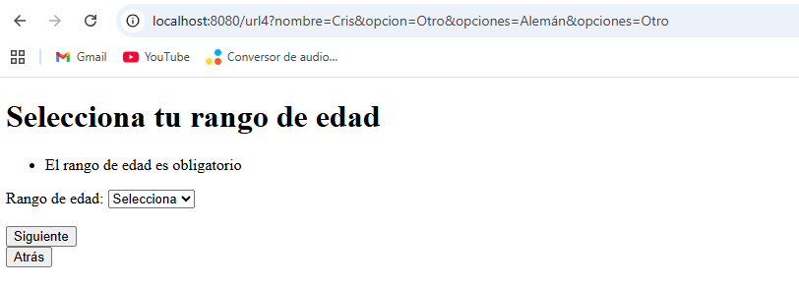

**Nos muestra el resultado**

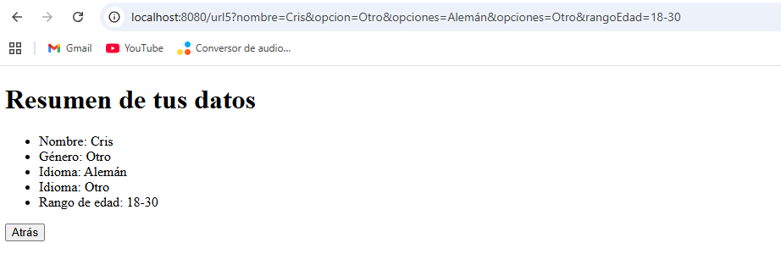

**https://github.com/Cristina200317/PracticasEntornoServidor.git**